温馨提示：
此题库为Word版，请按住Ctrl,滑动鼠标滚轴，调节合适的观看比例，关闭Word文档返回原板块。
考点6 化学反应与能量
一、选择题
1.(2014·重庆高考·6)已知C(s)+H₂O(g)CO(g)+H₂(g)
ΔH=akJ·mol⁻¹
2C(s)+O₂(g)2CO(g) ΔH=-220 kJ·mol⁻¹
H—H、OO和O—H键的键能分别为436 kJ·mol⁻¹、496 kJ·mol⁻¹和462 kJ·mol⁻¹,则a为 ( )
A.-332 B.-118 C.+350 D.+130
【解题指南】解答本题应该按照以下流程:
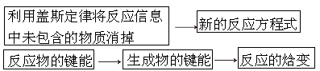
【解析】选D。根据题意有①C(s)+H₂O(g)CO(g)+H₂(g) ΔH=akJ·mol⁻¹,②2C(s)+O₂(g)2CO(g) ΔH=-220 kJ·mol⁻¹,根据盖斯定律②-①×2得2H₂(g)+O₂(g)2H₂O(g) ΔH=-(220+2a)kJ·mol⁻¹,496+2×436-2×2×462=-(220+2a),a=+130,D正确。
2.(2014·浙江高考·1)下列说法不正确的是 ( )
A.光催化还原水制氢比电解水制氢更节能环保、更经济
B.氨氮废水(含N及NH₃)可用化学氧化法或电化学氧化法处理
C.某种光学检测技术具有极高的灵敏度,可检测到单个细胞(V=10⁻¹²L)内的数个目标分子,据此可推算该检测技术能测量细胞内浓度约为10⁻¹²～10⁻¹¹mol·L⁻¹的目标分子
D.向汽油中添加甲醇后,该混合燃料的热值不变
【解题指南】解答本题时应注意以下两点:
(1)电能的生产过程会引起环境污染。
(2)理解单个细胞含有数个目标分子的含义。
【解析】选D。目前电能主要靠化石燃料转化得到,会产生大气污染物,电解水成本较高,A正确;从-3价的N、NH₃转化为N₂,是氮元素被氧化的过程,B正确;C中按信息,能观察到单个细胞内的数个目标分子,即把10⁻¹²～10⁻¹¹mol·L⁻¹转化为V=10⁻¹²L存在1(0.602) ～6(6.02)个分子,符合题意,C正确;汽油与甲醇的热值不同,添加甲醇后单位质量燃料完全燃烧放出的热量肯定不同,即混合燃料的热值一定会发生变化,D错误。
3.(2014·海南高考·4)标准状态下,气态分子断开1 mol化学键的焓变称为键焓。已知H—H、H—O和OO键的键焓ΔH分别为436 kJ·mol⁻¹、463 kJ·mol⁻¹和495 kJ·mol⁻¹,下列热化学方程式正确的是 ( )
A.H₂O(g)H₂(g)+O₂(g) ΔH=-485 kJ·mol⁻¹
B.H₂O(g)H₂(g)+O₂(g) ΔH=+485 kJ·mol⁻¹
C.2H₂(g)+O₂(g)2H₂O(g) ΔH=+485 kJ·mol⁻¹
D.2H₂(g)+O₂(g)2H₂O(g) ΔH=-485 kJ·mol⁻¹
【解题指南】解答本题时应注意以下两点:
(1)由化学键确定反应焓变的计算方法;
(2)物质中化学键数目的确定。
【解析】选D。根据键焓的概念:气态分子变为原子吸收的能量;水分解为氢气和氧气为吸热反应,焓变数值中有“+”,A错误;根据键焓确定水分解为氢气和氧气的热化学方程式,焓变=反应物的总键焓-生成物的总键焓=2×463-436-×495=+242.5(kJ·mol⁻¹),B错误;氢气和氧气反应生成水是放热反应,焓变符号为“-”,C错误;焓变=反应物的总键焓-生成物的总键焓=2×436+495-4×463=-485(kJ·mol⁻¹),D正确。
【误区提醒】(1)反应为吸热反应还是放热反应,焓变应与“+”“-”相吻合;
(2)反应热的计算中需要用反应物的总键焓减去生成物的总键焓,不应混淆而丢分;再者需要把握分子中化学键的数目准确判断。
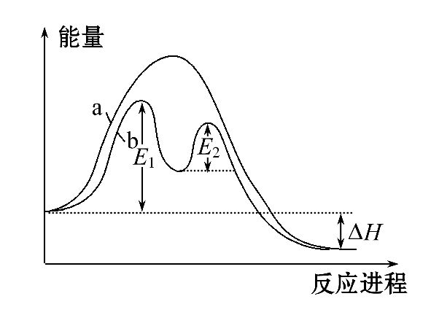
4.(双选)(2014·海南高考·8)某反应过程能量变化如图所示,下列说法正确的是 ( )
A.反应过程a有催化剂参与
B.该反应为放热反应,热效应等于ΔH
C.改变催化剂,可改变该反应的活化能
D.有催化剂条件下,反应的活化能等于E₁+E₂
【解题指南】解答本题时应注意以下两点:
(1)化学反应中能量变化与吸热反应和放热反应的关系;
(2)催化剂在化学反应中的催化机理的理解和活化能的理解。
【解析】选B、C。根据图示,a曲线为没有催化剂参与的反应,b曲线为有催化剂存在的反应过程,催化剂只改变反应途径(即活化能),没有改变始终态,因此焓变不变,由此判断A说法不正确,B、C说法正确。在催化剂条件下,反应的活化能为E₁和E₂中的较大值而不是二者之和,D说法不正确。
5.(2014·上海高考·9)1,3-丁二烯和2-丁炔分别与氢气反应的热化学方程式如下:
CH₂CH—CHCH₂(g)+2H₂(g)CH₃CH₂CH₂CH₃(g)+236.6 kJ
CH₃—C≡C—CH₃(g)+2H₂(g)CH₃CH₂CH₂CH₃(g)+272.7 kJ
由此不能判断 ( )
A.1,3-丁二烯和2-丁炔稳定性的相对大小
B.1,3-丁二烯和2-丁炔分子储存能量的相对高低
C.1,3-丁二烯和2-丁炔相互转化的热效应
D.一个碳碳叁键的键能与两个碳碳双键的键能之和的大小
【解题指南】解答本题时应注意以下两点:
(1)反应热与物质的总能量、化学键键能的关系;
(2)物质的稳定性与能量高低的关系。
【解析】选D。将第1个热化学方程式减去第2个热化学方程式得:
CH₂CH—CHCH₂(g)CH₃—C≡C—CH₃(g)-36.1 kJ,该反应是吸热的,说明1,3-丁二烯比2-丁炔的能量低,较稳定,A、B、C错误;根据化学反应的实质,反应热等于反应物键能与生成物键能之差,虽然知道1,3-丁二烯比2-丁炔的能量低,但由于2-丁炔还有碳氢单键,所以没法判断一个碳碳叁键的键能与两个碳碳双键的键能之和的大小,D错误。
6.(2014·江苏高考·10)已知:C(s)+O₂(g)CO₂(g) ΔH₁
CO₂(g)+C(s)2CO(g) ΔH₂
2CO(g)+O₂(g)2CO₂(g) ΔH₃
4Fe(s)+3O₂(g)2Fe₂O₃(s) ΔH₄
3CO(g)+Fe₂O₃(s)3CO₂(g)+2Fe(s) ΔH₅
下列关于上述反应焓变的判断正确的是 ( )
A.ΔH₁>0,ΔH₃<0 B.ΔH₂>0,ΔH₄>0
C.ΔH₁=ΔH₂+ΔH₃ D.ΔH₃=ΔH₄+ΔH₅
【解题指南】解答本题时应注意以下两点:
(1)熟悉常见的放热反应和吸热反应。
(2)运用多个反应进行变形,求代数和,可得出所求反应的焓变。
【解析】选C。C或CO燃烧生成CO₂均是放热反应,ΔH<0,A错误;C与CO₂反应生成CO是吸热反应,则ΔH₂>0,Fe与O₂反应生成Fe₂O₃是放热反应,ΔH₄<0,B错误;将第2个方程式和第3个方程式相加可得第1个方程式,所以由盖斯定律有ΔH₁=ΔH₂+ΔH₃,C正确;由盖斯定律有ΔH₃=ΔH₄+ΔH₅,D错误。
7.(2014·新课标全国卷Ⅱ·13)室温下,将1 mol的CuSO₄·5H₂O(s)溶于水会使溶液温度降低,热效应为ΔH₁,将1 mol的CuSO₄(s)溶于水会使溶液温度升高,热效应为ΔH₂;CuSO₄·5H₂O受热分解的化学方程式为CuSO₄·5H₂O(s)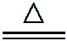CuSO₄(s)+5H₂O(l),热效应为ΔH₃。则下列判断正确的是( )
A.ΔH₂>ΔH₃ B.ΔH₁<ΔH₃
C.ΔH₁+ΔH₃=ΔH₂ D.ΔH₁+ΔH₂>ΔH₃
【解题指南】利用已知反应求未知反应焓变可以遵循以下流程:
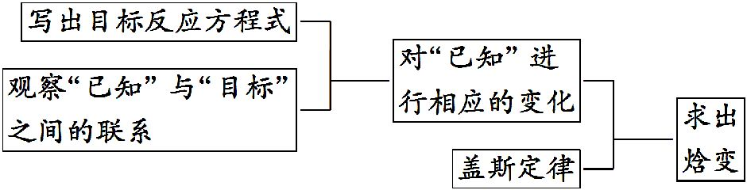
【解析】选B。根据题意知,CuSO₄·5H₂O(s)溶于水温度降低,反应为CuSO₄·5H₂O(s)Cu²⁺(aq)+S(aq)+5H₂O(l) ΔH₁>0,CuSO₄(s)溶于水温度升高,反应为CuSO₄(s)Cu²⁺(aq)+S(aq) ΔH₂<0,根据盖斯定律知,CuSO₄·5H₂O受热分解的热化学方程式为CuSO₄·5H₂O(s)CuSO₄(s)+5H₂O(l) ΔH₃=ΔH₁-ΔH₂
>0。ΔH₂<0,ΔH₃>0,所以A错误;由ΔH₁=ΔH₃+ΔH₂可知B正确,C、D错误。
二、非选择题
8.(2014·广东高考·31)用CaSO₄代替O₂与燃料CO反应,既可提高燃烧效率,又能得到高纯CO₂,是一种高效、清洁、经济的新型燃烧技术。反应①为主反应,反应②和③为副反应。
①CaSO₄(s)+CO(g)CaS(s)+CO₂(g) ΔH₁=-47.3 kJ·mol⁻¹
②CaSO₄(s)+CO(g)CaO(s)+CO₂(g)+SO₂(g) ΔH₂=+210.5 kJ·mol⁻¹
③CO(g)C(s)+CO₂(g) ΔH₃=-86.2 kJ·mol⁻¹
(1)反应2CaSO₄(s)+7CO(g)CaS(s)+ CaO(s)+6CO₂(g)+ C(s)+SO₂(g)的ΔH=
(用ΔH₁、ΔH₂和ΔH₃表示)。
(2)反应①～③的平衡常数的对数lgK随反应温度T的变化曲线如图。结合各反应的ΔH,归纳lgK-T曲线变化规律:
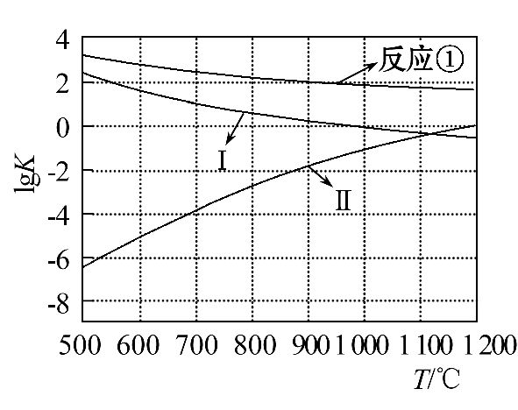
a) ;
b) 。
(3)向盛有CaSO₄的真空恒容密闭容器中充入CO,反应①于900℃达到平衡,c_{平衡}(CO)=8.0×10⁻⁵mol·L⁻¹,计算CO转化率(忽略副反应,结果保留两位有效数字)。
(4)为减少副产物,获得更纯净的CO₂,可在初始燃料中适量加入 。
(5)以反应①中生成的CaS为原料,在一定条件下经原子利用率100%的高温反应,可再生CaSO₄,该反应的化学方程式为 ;在一定条件下,CO₂可与对二甲苯反应,在其苯环上引入一个羧基,产物的结构简式为 。
【解题指南】解答本题时应注意以下两点:
(1)利用盖斯定律对热化学方程式进行加减运算时,ΔH发生相应变化;
(2)做信息题时,抓住关键词语“原子利用率100%”“在其苯环上引入一个羧基”。
【解析】(1)由盖斯定律,①×4+②+③×2得2CaSO₄(s)+7CO(g)CaS(s)+ CaO(s)+6CO₂(g)+ C(s)+SO₂(g),故ΔH=4ΔH₁+ΔH₂+2ΔH₃。
(2)由图像可知,a)当温度为500℃时,反应①的lgK最大,此时副反应最弱,反应①的进行程度最大,随着温度的升高,反应①的lgK变小,反应的进行程度变小;
b)当温度为500℃时,反应③的lgK=-6.3,说明反应③的进行程度很小,几乎没有发生,随着温度的升高,副反应③的lgK迅速变大。或当温度略高于1 100℃时,副反应②、③的lgK相等,主反应的lgK明显变小。说明此时副反应对主反应影响较大。
(3)解:设CO的初始浓度为x
CaSO₄(s)+CO(g)CaS(s)+CO₂(g)
初始(mol·L⁻¹) x 0
转化(mol·L⁻¹) x-8.0×10⁻⁵ x-8.0×10⁻⁵
平衡(mol·L⁻¹) 8.0×10⁻⁵ x-8.0×10⁻⁵
K=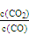=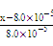=10²
x=8.0×10⁻⁵+8.0×10⁻³(mol·L⁻¹)
CO的转化率为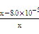×100%=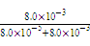×100%=99%
(4)为减少副产物SO₂,获得更纯净的CO₂,可在初始燃料中适量加入CaCO₃。
(5)以CaS为原料,在一定条件下经原子利用率100%的高温反应,可再生CaSO₄,因CaSO₄中只含Ca、S、O三种元素,故该反应的化学方程式为CaS+2O₂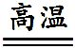CaSO₄;在对二甲苯苯环上引入一个羧基,产物的结构简式为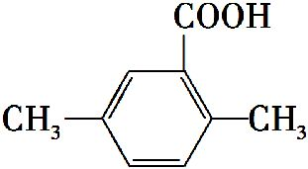。
答案:(1)4ΔH₁+ΔH₂+2ΔH₃
(2)a)当温度为500℃时,反应①的lgK最大,此时副反应最弱,反应①的进行程度最大,随着温度的升高,反应①的lgK变小,反应的进行程度变小
b)当温度为500℃时,反应③的lgK=-6.3,说明反应③的进行程度很小,几乎没有发生,随着温度的升高,副反应③的lgK迅速变大。或当温度略高于1 100℃时,副反应②、③的lgK相等,主反应的lgK明显变小。说明此时副反应对主反应影响较大
(3)解:设CO的初始浓度为x
CaSO₄(s)+CO(g)CaS(s)+CO₂(g)
初始(mol·L⁻¹) x 0
转化(mol·L⁻¹) x-8.0×10⁻⁵ x-8.0×10⁻⁵
平衡(mol·L⁻¹) 8.0×10⁻⁵ x-8.0×10⁻⁵
K===10²
x=8.0×10⁻⁵+8.0×10⁻³(mol·L⁻¹)
CO的转化率为×100%=×100%=99%
(4)CaCO₃
(5)CaS+2O₂CaSO₄
关闭Word文档返回原板块。

